Мастер-класс по изготовлению кукол-стригушек:
Веснянка, Солнечный конь

Солнечный конь

Солнечный конь у славян – символ плодородия и мощной власти, приносящий в дом удачу и счастье. Он оберегает от злых напастей и лихих людей. По славянским традициям конь – особо почитаемое животное. Незаменимый помощник в быту и верный спутник воина-богатыря, конь представлялся нашим предкам в облике золотого солнца, а пышная, развевающаяся на ветру грива напоминала солнечные лучи.
Солнечный конь – традиционная народная кукла из ткани, лыка, травы.

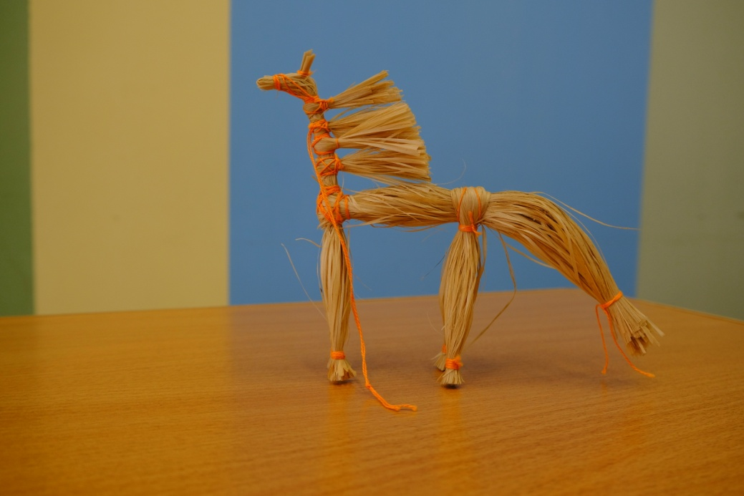

Материалы
Лыко (кисть для беления), ножницы, красная или жёлтая нитка мулине.

Изготовление
- Делим кисть на две части, одну из них разделим ещё на две части.
- Одну из меньших частей складываем пополам. На расстоянии около 1 см от сгиба обматываем и связываем лыко ниткой – это будет нос коня.
- Согнув получившийся пучок, натягиваем нить и перевязываем чуть ниже линии сгиба. Так формируем голову коню, а идущее вниз лыко будет передними ногами.
- Больший пучок лыка складываем пополам и обворачиваем вокруг передней части пучка, из которого формировали голову. На уровне «груди» коня лыко крепко привязываем. Это будет туловище и хвост.
- Отступив от шеи на длину туловища, оставшимся пучком обворачиваем большой пучок «тела» и крепко привязываем. Это будут задние ноги.
- Обрезаем лыко на длину ног коня и хвоста. Длина – на ваш выбор.
- Пучки лыка для передних и задних ног делим пополам, перевязываем ниткой, отступив 1-1,5 см от края.
- Три небольших пучка лыка обворачиваем вокруг шеи коня и привязываем, формируя гриву. Гриву подрезаем.
- На верхушке головы продеваем маленький пучок лыка, связываем концы ниткой между собой, формируя ушки.
Ваш Солнечный конь готов!

Веснянка

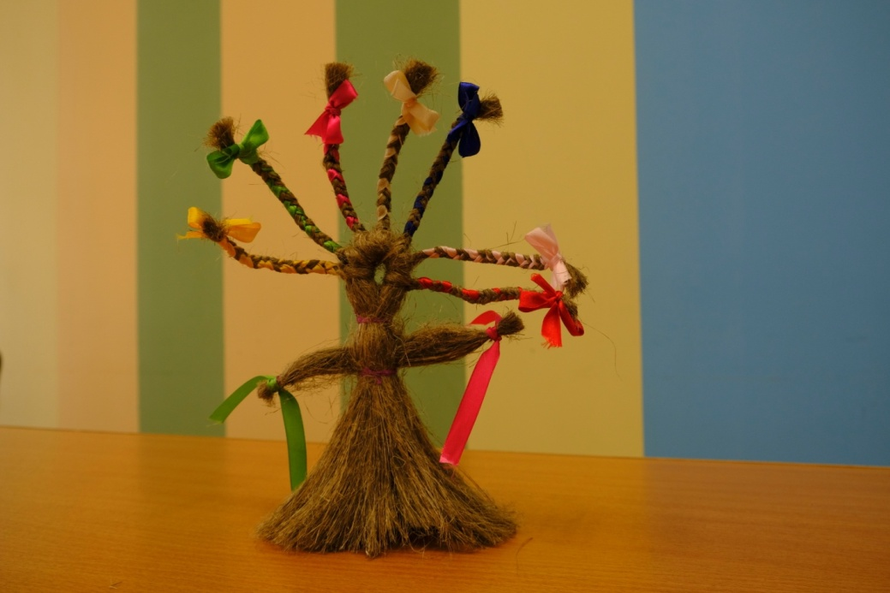

Веснянка – это весёлая, задорная кукла, которую делали на приход весны. Она является оберегом молодости и красоты. Традиционно Веснянка очень яркая. Подарив такую куклу мужчине, вы желаете ему долго оставаться молодым и жизнерадостным, женщине – всегда быть обаятельной и привлекательной.

Материалы
Пучок чёсаного льна длиной 40-45 см – для тельца.
– 7 тонких пучков льна длиной 30 см – для косичек.
– Пучок льна длиной 15 см – для рук.
– 1 метр цветных ниток мулине – для обкрутки ручек и тельца.
– 7 атласных ленточек шириной 1 см и длиной 50 см разных цветов – для косичек.
– 2 ленточки по 15 см – для украшения ручек.

Изготовление
1. Длинный пучок льна складываем вдвое (тельце) и обозначаем личико, завязав ниткой.
2. Каждый тонкий пучок складываем пополам, проводим в круг, определяющий личико. Заплетаем в тугую косичку с цветной лентой, на конце завязываем бантик. Так плетём 7 косичек.
3. «Тельце» разделяем пополам, вставляем пучок ниток, предназначенный для рук.
4. Ниткой, которой мы обозначили голову, крест-накрест закрепляем ручки.
5. Короткой верёвочкой закрепляем запястья ручек, на которые прикрепляем разноцветные короткие ленточки.
Кукла готова! Вы можете её украсить, сделать бусы, привязать лоскут яркой ткани в качестве фартучка.

